Pengembangan Layanan Berbasis Aplikasi Online Di Grhatama Pustaka Yogyakarta

Ida Susilawati
Pascasarjana UIN Sunan Kalijaga Yogyakarta
idasusilawatisa@gmail.com

Nurdin Laugu
Fakultas Adab dan Ilmu Budaya UIN Sunan Kalijaga Yogyakarta
nurdin@uin-suka.ac.id

Abstract
This study discusses the development of online application-based services at Grhatama Pustaka Yogyakarta. The method used is qualitative with field studies. Researchers collected data through interview techniques supported by direct observation at Grhatama Pustaka. This study uses the theory of the nature of services which is divided into two, namely, all forms of information needed by library users and, secondly, related to the means of searching for information available in the library. The study results found that the management of the Si Yokca application has experienced rapid development, providing efficient user access. The application provides various features and services that can assist users in finding information independently. The latest innovation from this application is the availability of the Delivery Order service, which allows users to borrow collections without having to come directly to the library.

Keywords: Service development, Si Yokca application, information service

Abstrak
Penelitian ini membahas pengembangan layanan berbasis aplikasi online di Grhatama Pustaka Yogyakarta. Metode yang digunakan adalah kualitatif dengan kajian lapangan. Peneliti mengumpulkan data melalui teknik wawancara yang didukung dengan observasi langsung di Grhatama Pustaka. Penelitian ini menggunakan teori hakikat layanan yang terbagi menjadi dua yaitu, pertama, segala bentuk informasi yang dibutuhkan pemakai perpustakaan dan kedua berkaitan dengan sarana penelusuran informasi yang tersedia di perputsakaan. Hasil penelitian menemukan bahwa pengelolaan aplikasi Si Yokca secara keseluruhan telah mengalami perkembangan pesat yang memberikan efisiensi akses kepada pemustaka. Aplikasi tersebut menyediakan beragan fitur dan layanan yang dapat membantu pengguna dalam menemukan kembali informasi secara mandiri. Inovasi terbaru dari aplikasi tersebut adalah tersedianya layanan Delivery Order, yang memungkinkan pengguna dapat meminjam koleksi tanpa harus datang langsung ke perpustakaan.

Kata Kunci: Pengembangan layanan, aplikasi Si Yokca, layanan informasi

PENDAHULUAN
Penyebaran informasi di era teknologi menyebabkan masyarakat semakin mengenal dunia digital. Penyebaran informasi ini terus berkembang, yang dulunya dilakukan tatap muka, sekarang dapat dilakukan melalui aplikasi teknologi. Penggunaan teknologi tidak dapat dihindari, yang membuat setiap instansi harus berbenah demi kemajuan organisasinya. Perpustakaan sebagai lembaga yang berfungsi sebagai pusat informasi juga mulai menerapkan teknologi untuk perkembangan institusinya.
Sebagian instansi perpustakaan memiliki aplikasi teknologi tersendiri yang berfungsi sebagai layanan dalam memenuhi kebutuhan informasi pengguna. Layanan merupakan aktivitas yang diberikan oleh perpustakaan kepada pengguna. Salah satu layanan yang ada diperpustakaan adalah layanan informasi yang merupakan aktivitas pemenuhan kebutuhan informasi. Perkembangan teknologi informasi mendorong perubahan besar perpustakaan, yang awalnya layanan informasi diberikan secara langsung oleh pustakawan, akan tetapi saatini perpustakaan memiliki aplikasi yang dikemas sedemikian rupa untuk memenuhi kebutuhan informasi pengguna secara online.
Pengelolaan perpustakaan meliputi pengumpulan, pengolahan, dan penyebaran informasi. Pengelolaan tersebut melibatkan beberapa elemen, yaitu sumber daya manusia, koleksi bahan pustaka, sistem yang digunakan, pendanaan, serta membutuhkan keahlian khusus dalam pengerjaannya. Interaksi elemen-elemen tersebut menjadi salah satu penggerak pengelolaan layanan perpustakaan. Peralihan dari konvensional ke digital melaluiaplikasi yang dapat meringankan tugas pustakawan dalam melakukan pelayanan informasi. Penelitian ini menggunakan teori hakikat layanan yang terbagi menjadi dua, yaitu pertama, segala bentuk informasi yang dibutuhkan pemakai perpustakaan, baik untuk dimanfaatkan di tempat maupun untuk dibawa pulang dan digunakan di luar ruangan perpustakaan, kedua, sebagai sarana penelusuran informasi yang tersedia di perpusakaan yang merujuk pada keberadaan suatu informasi.
Pengelolaan aplikasi berbasis digital dapat berkembang yang didasarkan pada kemampuan pustakawan pengelola layanan. Aplikasi tersebut merupakan jawaban terhadap perkembangan kebutuhan masyarakat pengguna. Salah satu perpustakaan yang telah mengembangkan aplikasi tersebut adalah bidang layanan informasi Grhatama Pustaka yang dikenal sebagai Si Yokca (Ayok Membaca). Aplikasi ini bertujuan untuk mempermudah masyarakat mengakses berbagai layanan yang disajikan oleh perpustakaan Grhatama Pustaka.

METODE PENELITIAN
Metode penelitian menggunakan penelitian lapangan dengan pendekatan kualitatif. Penelitian kualitatif adalah penelitian yang bertujuan untuk mendapatkan informasi baru tentang realitas melalui penalaran induktif. Kualitatif digunakan untuk mendapatkan pemahaman umum tentang realitas sosial. Metode ini tidak dirancang sebelumnya, tetapi diperoleh setelah menganalisis realitas sosial yang menjadi fokus penelitian.
Metode yang digunakan berdasarkan tujuan penelitian adalah menjelaskan bagaimana pengelolaan aplikasi Si Yokca dalam pelayanan informasi di Grhatama Pustaka. Penelitian lapangan ini merupakan metode yang bergerak pada dua sebab, yaitu membuktikan teori atau menemukan teori baru setelah penelitian lapangan. Penelitian ini bertujuan untuk memahami fenomena yang dialami oleh subjek penelitian dalam menghasilkan data deskriptif berupa bahasa tertulis atau lisan manusia dan perilaku yang diamati. Pengumpulan data pada penelitian ini yaitu dengan wawancara langsung kepada tiga orang ahli pustakawan dan tiga orang pemustaka untuk mendapatkan informasi lanjutan, seperti informasi mengenai fungsi dan manfaat Si Yokca, dan fungsi pada masing-masing fitur yang ada pada aplikasi tersebut.

HASIL DAN PEMBAHASAN
Kerangka Teori
Pengertian Pengembangan
Menurut kamus besar bahasa Indonesia, pengembangan adalah proses, cara dan juga perbuatan mengembangkan. Pengembangan adalah proses pembelajaran jangka panjang, mengguunakan prosedur terencana dan terorganisir sebagai supervisor pengetahuan teoritis untuk rancangan kedepannya. Pengembangan adalah persiapan, pelaksanaan, evaluasi dan peningkatan kegiatan. Merriam Webster mendefinisikan pengembangan sebagai hasil dari pengembangan suatu tindakan, proses, atau ide baru. Pengembangan juga dapat dipahami sebagai kumpulan ilmu- ilmu terdahulu kemudian menjadi definisi baru yang lebih luas pemahamannya. Oleh karena itu, pengembangan juga disebut sebagai perluasan atau pembelajaran internal dari suatu materi untuk menghasilkan suatu produk. Dari penjelasan tersebut, pengembangan adalah perubahan suatu bentuk ke bentuk yang lain dengan mengikuti perkembangan zaman atau tren yang ada, sehingga dapat dimanfaatkan lebih banyak orang dari biasanya.
Layanan Perpustakaan
Layanan perpustakaan merupakan sebuah kegiatan yang diberikan oleh pustakawan kepada pemustaka dalam memenuhi kebutuhan informasinya. Layanan yang baik adalah layanan yang dapat memenuhi kebutuhan pengguna hingga menyediakan semua informasi yang diperlukan untuk berbagai kelompok pengguna. Teknologi Informasi yang terus berkembang dari waktu ke waktu semakin memudahkan perpustakaan dalam memenuhi kebutuhan pemustaka dengan memberikan layanan.
Secara garis besar, perpustakaan memberikan dua jenis layanan, layanan teknis dan layanan membaca. Layanan teknis berkaitan dengan persiapan pra-pengiriman koleksi, dimulai dengan akuisisi, pemrosesan, dan pemeliharaan koleksi. Layanan membaca adalah layanan yang berkaitan dengan layanan perpustakaan, seperti layanan sirkulasi, layanan referensi, layanan penelusuran, layanan informasi dan lain sebagainya. Penyediaan bahan pustaka, baik cetak maupun noncetak, merupakan salah satu komponen layanan informasi bagi pengguna. Buku teks, buku referensi, publikasi berseri, dan karya akademik adalah contoh jenis bahan cetak. Semua materi multimedia, termasuk video, film, mikrofis, dan mikrofilm, dianggap sebagai bahan non-cetak. Fungsi layanan adalah memenuhi kebutuhan pengguna atau pemustaka yang berkaitan dengan informasi tertentu.
Fungsi layanan ialah pengoptimalan pemanfaatan sumber informasi sebagai jembatan antara bahan pustaka yang dimiliki perpustakaan dengan pengguna yang membutuhkannya. Layanan ini juga memiliki fungsi informasi. Artinya, perpustakaan dapat menawarkan berbagai bahan pustaka yang dapat memenuhi kebutuhan informasi pengunjungnya. Perpustakaan dapat menyediakan layanan yang berhubungan dengan pemenuhan kebutuhan informasi dan penelitian, seperti: Layanan Referensi, Pencarian Literatur, Konten Terkini, Paket Informasi, dan Distribusi Informasi Selektif (SDI). Sedangkan tujuan dari layanan ialah agar bahan pustaka yang diselenggarakan dapat dimanfaatkan secara maksimal oleh pemakai. Pemanfaatakan bahan pustaka secara maksimal dapat tercapai apabila perpustakaan dikelola secara baik dan benar, misalnya penyelenggaraan layanan bahan pustaka, dan kegiatan penyebaran informasi, yang ditunjang dengan kegiatan promosiperpustakaan serta penciptaan lingkungan yang dapat menumbuhkan peningkatan minatbaca.
Aplikasi Online
Aplikasi adalah program siap pakai yang dapat digunakan oleh banyak orang yang dituju dan dirancang untuk menjalankan fungsi bagi pengguna atau aplikasi tersebut. Aplikasi mengacu pada suatu proses untuk memodifikasi sesuatu untuk menghasilkan tampilan antarmuka sebuah sistem. Sedangkan aplikasi online adalah sebuah program yang dibuat untuk menjalankan tugas tertentu dengan menggunkan jaringan internet sebagai penghubung bagi pemakainya. Salah satu aplikasi online yang ada di perpustakaan adalah Si Yokca.
Si Yokca adalah singkatan dari "Ayo Baca", diucapkan "ayok maca" dalam bahasa Jawa. Si Yokca juga dikenal sebagai ajakan untuk 'yok cah' yang berarti mendorong generasi muda untuk membaca. Selain itu, nama Yokca lebih dekat dengan pengucapan Yogja, salah satu referensi lain untuk kota Jogja. Si Yokca adalah akronim dari aplikasi Ayok Baca, mengundang publik untuk membaca sepanjang waktu. Aplikasi ini disediakan oleh Pusat Layanan Perpustakaan DPAD DIY untuk memberikan akses materi yang mudah dibaca bagi masyarakat umum. Setiap anggota perpustakaan dapat menemukan buku dan koleksi terbaru. Anda juga dapat memeriksa ketersediaan buku dengan satu klik, dan memesan atau meminjamnya nanti. Buku yang dipinjam dapat dilihat dengan informasi pengembalian di halaman riwayat. Aplikasi ini dilengkapi dengan kartu keanggotaan digital untuk akses mudah ke layanan perpustakaan tanpa mencetak kartu anggota. Bagi mereka yang mengajukan sertifikat perpustakaan gratis, Si Yokca membuatnya lebih mudah dan lebih cepat.
Buku yang dipinjam dapat dipantau melalui riwayat pengguna dan berisi informasi kapan dikembalikan. Aplikasi ini memiliki kartu keanggotaan digital yang tidak mengharuskan pengguna untuk mencetak kartu keanggotaan untuk mengakses layanan perpustakaan. Aplikasi ini dirilis pada 22 September 2021 dengan acara bedah buku yang diadakan di auditorium Perpustakaan Grahatama untuk meningkatkan literasi membaca di masyarakat.
Dari penjelasan di atas dapat disumpulkan bahwa pengelolaan Si Yokca merupakan kegiatan dalam memproses serta mengelola fitur-fitur yang diberikan oleh aplikasi Si Yokca sehingga menghasilkan layanan yang dapat dimanfaatkan oleh pengguna aplikasi. Pengelolaan fitur atau layanan pada aplikasi Si Yokca tidak lepas dari campur tangan para pustakawan bagian humas Grhatama Pustaka.

Pembahasn
Penelitian ini membahas pengelolaan aplikasi Si Yokca dalam layanan informasi di Grhatama Pustaka dengan menggunakan teori dua hakikat layanan perpustakaan. Layanan perpustakaan bertujuan untuk membantu memenuhi kebutuhan masyarakat akan informasi yang sesuai dengan yang dibutuhkannya. Pengguna dapat mencari informasi apa pun yang mereka butuhkan di dalam perpustakaan menggunakan layanan pencarian informasi. Perpustakaan umumnya digunakan sebagai pertukaran informasi antara perpustakaan dan pengguna untuk tujuan memberikan informasi kepada penggun. Untuk menciptakan kegiatan layanan perpustakaan yang baik, perlu adanya unsur pendukung untuk memudahkan kegiatan pelayanan, meliputi pemustaka, koleksi, pustakawan, holding, sarana dan prasarana.
Untuk menciptakan layanan perpustakaan yang baik, perlu adanya unsur pendukung yang memfasilitasi kegiatan layanan yang meliputi pengguna, koleksi, pustakawan, dana, sarana, dan prasarana. Untuk menciptakan layanan yang baik tentunya perpustakaan melakukan pengelolaan telebih dahulu, dengan tujuan layanan yang diberikan dapat berjalan dengan baik sesuai dengan pengelolaan yang telah direncanakan sebelumnya.
Pengelolaan sebagai suatu proses atau cara, melaksanakan suatu kegiatan dengan mengerahkan segenap tenaga untuk membantu merumuskan keahlian dan tujuan organisasi. Pengelolaan disebut juga sebagai manajemen untuk bertindak adil. Manajemen adalah proses atau kontrol yang melibatkan perencanaan, pengorganisasian dan pengelolaan tindakan yang diambil untuk menetapkan dan mencapai tujuan tertentu, seperti penggunaan sumber daya manusia. Pengelolaan juga merupakan kegiatan mengalokasikan pekerjaan sesuai dengan kepentingan atau perioritas sehingga tercapai dalam jangka waktu tertentu.

Informasi Sebagai Kebutuhan Masyarakat
Aplikasi Si Yokca merupakan aplikasi yang dikeluarkan oleh Grhatama Pustaka sebagai salah satu aplikasi yang dapat membantu pelayanan pengguna perpustakaan Grhatama Pustaka. Terdapat beberapa fitur, yang masing-masing memiliki fungsi tersendiri. Aplikasi ini dapat membantu pengguna dalam menemukan koleksi yang diinginkan. Si Yokca tidak menyediakan fitur baca koleksi langsung di aplikasi. Berikut gambaran pada aplikasi Si Yokca.
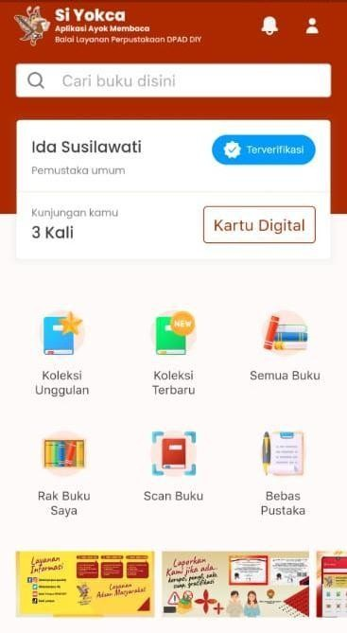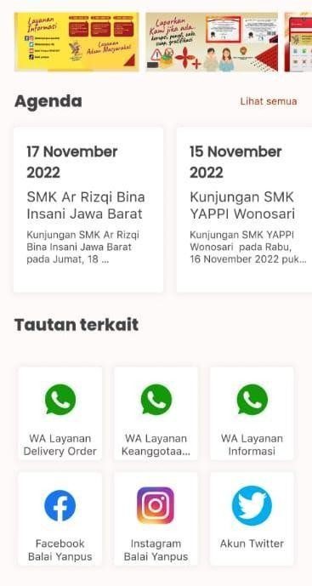
Gambar 1.1 Tampilan Awal Si Yokca

Dari tampilan tersebut dapat dilihat beberapa fitur pada aplikasi Si Yokca yang dapat membantu pelayanan pemustaka. Berikut fitur yang ada pada Si Yokca yang dapat digunakan untuk layanan peminjaman koleksi diluar perpustakaan.

Kartu Digital
Kartu anggota perpustakaan merupakan salah satu elemen pendukung yang penting dalam sebuah perpustakaan. Selain berfungsi sebagai identitas pemustaka, kartu anggota perpustakaan juga digunakan untuk menghimpun informasi tentang bagian sirkulasi serta kunjungan rutin. Kartu anggota digunakan sebagai salah satu syarat untuk melakukan peminjaman koleksi, biasanya pemustaka yang tidak memiliki kartu anggota tidak dapat masuk ke dalam perpustakaan. Perpustakaan yang memiliki aplikasi sendiri, biasanya telahmemiliki fitur kartu digital yang berfungsi sebagai pembuatan kartu amggota mandiri tanpa harus datang langsung ke perpustakaan.
Sebelum meminjam koleksi pada Si Yokca, pengguna terlebih dahulu diarahkan untuk membuat atau mendaftar keanggotaan Grhatama Pustaka. Salah satu kemudahan yang diberikan oleh Si Yokca adalah dapat membuat kartu anggota tanpa harus mengunjungi Grhatama Pustaka. Untuk mendapatkan kartu digital ini, pengguna hanya perlu mendownload Si Yokca pada PlayStore dan mendaftar disesuaikan dengan NIK KTP dan juga email pada masing-masing calon anggota. Jika mereka berhasil mendaftar maka secara otomatis mereka akan mendapatkan kartu digital seperti pada tampilan di atas.
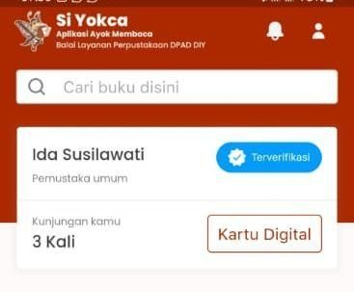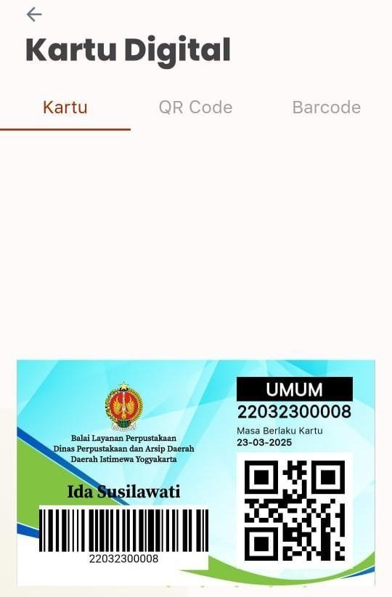
Gambar 1.2 Tampilan Kartu Digital

Tautan Terkait
Hampir setiap aplikasi memiliki fitur tautan terkait ini, biasanya digunakan sebagai penjelasan atas kata-kata yang dianggap kurang jelas atau kata-kata yang memiliki makna tersendiri. Akan tetapi tidak jarang tautan terkait ini mengandung arti jebakan bagi para pengguna aplikasi. Biasanya fitur tersebut merujuk pada sebuah iklan yang tidak ada hubungannya dengan keinginan pengguna. Untuk itu pengguna aplikasi diharapkan agar lebih berhati-hati dalam menggunakan fitur tautan terkait ini.
Pada fitur ini disediakan beberapa layanan, seperti layanan untuk meminjam koleksidari rumah (Delivery Order), layanan keanggotaan, dan juga layanan informasi, juga di tampilkan media sosial yang di gunakan oleh Grhatama Pustaka. Setiap layanan memiliki fungsi masing-masing, ketika mengunjungi layanan tersebut maka secara otomatis penggunadiarahkan langsung ke WA yang terhubung pada masing-masing Handphone. Ketika pengguna ingin menggunakan Delivery Order, maka mereka hanya butuh membuka fitur tersebut. Kemudian diarahkan ke WA admin Si Yokca, dan menyampaikan tentang koleksi yang ingin dipinjam. Setelah itu admin Si Yokca akan mencari koleksi pada rak buku. Apabila koleksi tersedia, maka petugas bagian Delivery Order atau yang disebut kurir akan mengantarkan koleksi tersebut ke rumah pengguna yang meminjam. Peminjaman hanya dibatasi sebanayak tiga buah koleksi saja. Dengan adanya layanan ini pengguna tidak perlu mengunjungi langsung Grhatama Pustaka, akan tetapi hanya tinggal menunggu koleksidiantar oleh kurir kerumah. Pengguna hanya perlu membayar ongkir kurir saja.
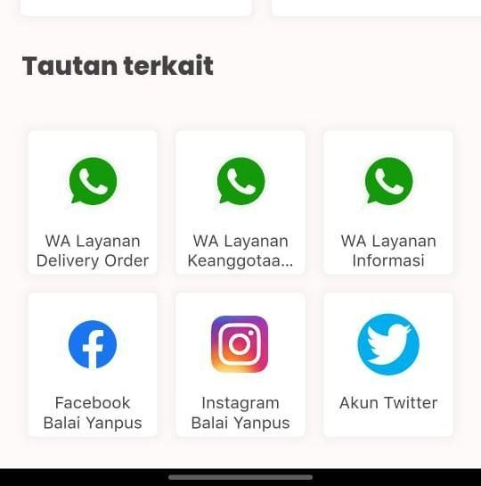
Gambar 1.3 Tampilan Tautan Terkait

Sarana Penelusuran Informasi
Penelusuran informasi sebagai upaya temu kembali informasi, dapat dilakukan secara konvensional ataupun digital. Perpustakaan yang telah melakukan digitalisasi akan melakukan penelusuran indormasi secara digital. Penelusuran informasi betujuan untuk menemukan kembali informasi yang dibutuhkan oleh pengguna perpustakaan. Sarana yang digunakan sebagai alat bantu temu kembali informasi adalah katalog konvensional dan katalog online. Katalog konvensional digunakan oleh perpustakaan yang belum masuk ke dalam sistem outomasi perpustakaan, sedangkan katalog online biasanya lebih dikenal dengan Online Publick Acces Catalog (OPAC) yang sudah banyak digunakan oleh hampir setiap perpustakaan. Salah satu perpustakaan yang telah memiliki alat penelusuran informasi adalah Grhatama Pustaka, yang memiliki aplikasi yang digunakan sebagai salah satu alat bantu untuk menemukan kembali informasi pengguna.
Selain sebagai tempat peminjaman Delivery Order, Si Yokca juga dapat digunakan sebagai tempat untuk mencari koleksi atau informasi yang tersedia di Grhatama Pustaka. Beberapa fitur pada Si Yokca dapat membantu pengguna dalam menemukan kembali informasi koleksi dalam perpustakaan. Berikut merupakan penjelasan dari beberapa fitur yang ada pada Si Yokca:

Koleksi Unggulan, Koleksi Terbaru, Semua Buku
Koleksi unggulan merupakan koleksi langka dan banyak diminati oleh pengguna perpustakaan. Setiap perpustakaan biasanya memiliki kategori koleksi unggulan masing- masing. Koleksi unggulan biasanya banyak yang minati sebagai bahan rujukan bagi pengguna. Koleksi unggulan berbeda dengan koleksi terbaru, banyak masyarakat yang membutuhkan informasi terbaru dan terkini dengan segera, cepat dan akurat. Perpustakaan sebagai institusi yang berperan sebagai penyedia informasi yang efektif dan efesien mampu menyediakan koleksi-koleksi yang terbaru serta mengikuti perkembangan zaman yang semakin maju dan terus membutuhkan infomasi.
Pada fitur ini pengguna dapat melihat dan mencari jenis koleksi yang diinginkan pada Grhatama Pustaka. Jika ingin meminjam koleksi, pengguna dapat mencari koleksi pada fitur ini, kemudian dapat meminjamnya sebelum pengguna berada di perpustakaan. Berikut gambaran fitur Koleksi Unggulan, Koleksi Terbaru, dan Semua Buku.
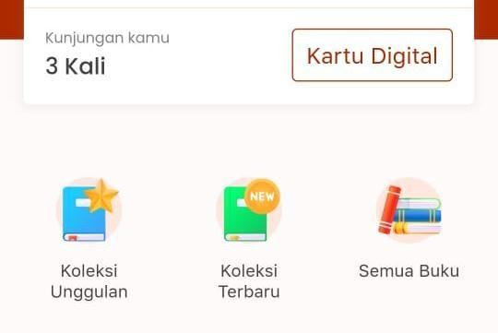

Gambar 1.4 Tampilan Fitur Koleksi Unggulan, Koleksi Terbaru, dan Semua Buku

Ketiga fitur ini memiliki fungsi yang sama yaitu, berfungsi sebagai tempat temu kembali koleksi, dan peminjaman koleksi jarak jauh. Maksudnya ialah pengguna dapat meminjam koleksi terlebih dahulu, sebelum datang ke perpustakaan .
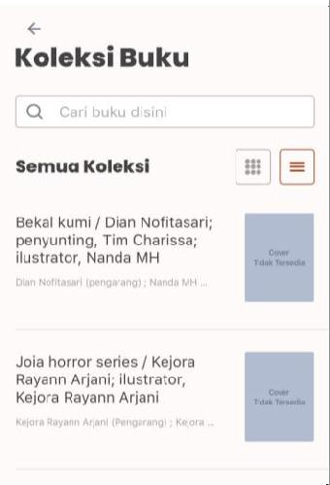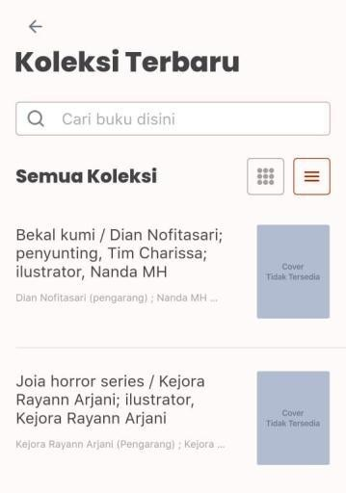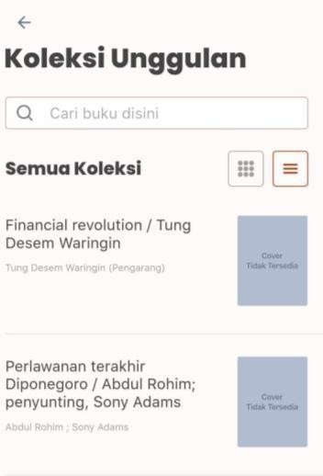

Gambar 1.5 Tampilan Pada Masing-Masing Fitur

Dapat dilihat pada gambar tersebut bahwa setiap fitur memiliki tampilan yang sama, yang membedakan hanya pada jenis koleksi yang disediakan pada masing-masing fitur. Untuk proses peminjaman koleksi juga sama, berikut tampilannya:
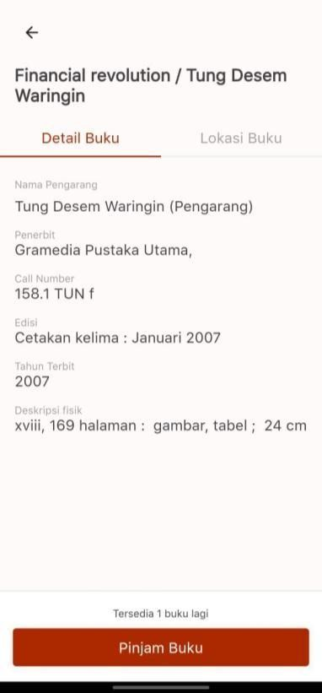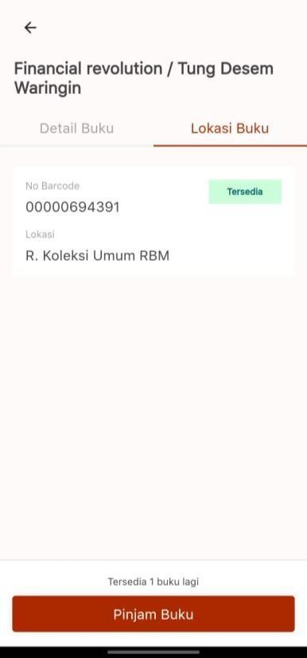
Gambar 1.6 Tampilan Apabila Telah Memilik Koleksi Yang Ingin Di Pinjam

Pada tampilan tersebut terdapat informasi Detail Buku dan juga Lokasi Buku, buku ataukoleksi yang masih tersedia di perpustakaan dapat dipinjam oleh pengguna. Untuk banyaknya buku yang masih tersedia bisa dilihat pada Lokasi Buku.
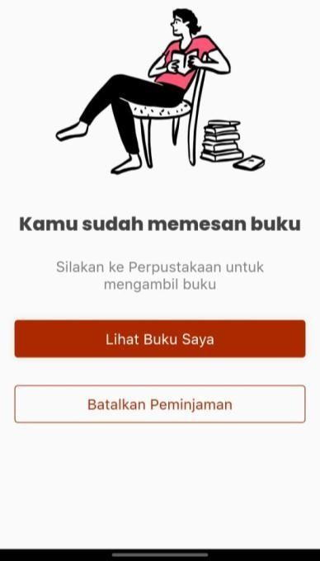
Gambar 1.7 Tampilan Ketika Pengguna Berhasil Meminjam Koleksi Melalui Si Yokca

Rak Buku, Scan Buku, Bebas Pustaka
Salah satu sarana yang disediakan oleh perpustakaan adalah rak buku yang berfungsi sebagai tempat koleksi di pajang untuk digunakan oleh pengguna perpustakaan. Biasanya sebelum mencari koleksi pada rak buku, pengguna terlebih dahulu memanfaatkan alat telusur informasi untuk memudahkan dalam menemukan kembali informasi koleksi pada rakbuku. Selain itu perpustakaan juga memberikan layanan bebas pustaka yang dapat dimanfaatkan oleh pengguna perpustakaan, bebas pustaka biasanya digunkan untuk mahasiswa yang ingin melakukan sidang akhir, salah satu syaratnya adalah menyertakan surat bebas pustaka dari beberapa perpustakaan. Layanan bebas pustaka sudah banyak dilakukan dengan online tanpa perlu mengunjungi langsung perpustakaan yang bersangkutan.

Aplikasi Si Yokca memiliki fitur seperti rak buku, scan buku dan bebas pustaka, fitur initerdapat informasi tentang peminjaman koleksi yang dilakukan oleh pengguna. Tidak hanya itu Si Yokca juga memiliki fitur layanan Bebas Pustaka, dimana pengguna tidak perlu datang langsung ke Grhatama Pustaka untuk meminta bebas pustaka. Cukup memanfaatkan fitur yang ada di Si Yokca pengguna sudah dapat membuat bebas pustaka mandiri.
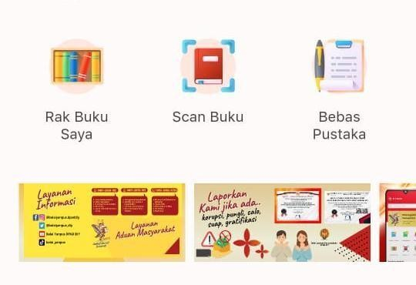
Gambar 1.8 Tampilan Awal Fitur Rak Buku, Scan Buku, dan Bebas Pustaka
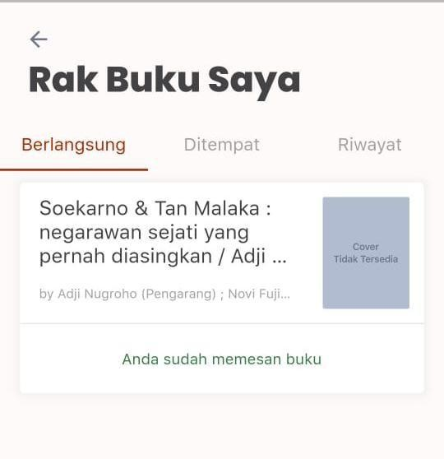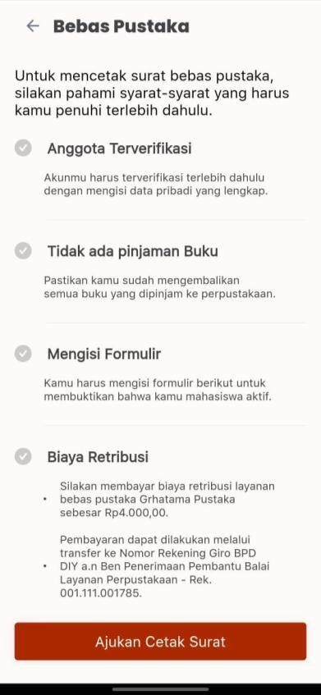
Gambar 1.9 Tampilan pada Fitur Rak Buku dan Bebas Pustaka

Dari tampilan di atas dapat dilihat bahwa, setiap pengguna yang telah meminjam koleksi dari jarak jauh (tidak ditempat dan menggunakan Si Yokca) akan tampil pada rak buku status peminjamannya atau pemesanannya. Pada fitur bebas pustaka juga pengguna hanya perlu mengklik ajukan cetak surat, apabila telah memenuhi syarat di atas. Fitur bebas pustaka ini sangat bermanfaat pada pengguna perpustakaan selain menghemat waktu juga dapat menghemat tenaga dengan tidak perlu datang langsung ke Grhatama Pustaka cukup melalui Si Yokca.
Penjelasan di atas merupakan hasil dari penelusuran peneliti mengenai aplikasi Si Yokca sendiri. Namun peneliti juga telah mewawancarai tiga orang pustakawan perpustakaan Grhatama Pustaka mengenai aplikasi Si Yokca tersebut. Dari wawancara tersebut, informan A sebagai pustakawan mengatakan: “Si Yokca sendiri didirikan baru-baru ini, yaitu pada tahun 2021, sejak peluncuran sampai saat ini, aplikasi ini terus mengalami perbaikan. Layanan terbaru yang disediakan pada Si Yokca ini ialah layanan delivery order, dimana pengguna hanya perlu meminjam koleksi dari rumah nanti akan diantarkan oleh kurir yang bekerja di Grhatama Pustaka, dan pengguna hanya perlu membayar ongkir nya saja”. Dengan adanya layanan Delivery Order, dapat memudahkan pengguna dalam mengakses koleksi pada Grhatama Pustaka. Lebih lanjut beliau mengatakan “untuk saat ini yang mengelola aplikasi ini tidak banyak, hanya ada beberapa orang saja, itu juga bertugassebagai admin. Ada juga beberapa agenda perpustakaan yang di tampilkan di Si Yokca ini, gunanya untuk memberi tahu pengguna bahwa Grhatama Pustaka memiliki beberapa agenda untuk kedepannya”.
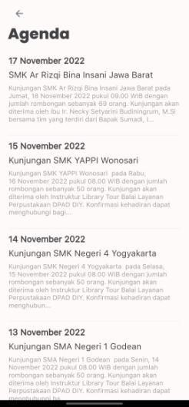
Gambar 1.10 Daftar Agenda Grhatama Pustaka Yang Ada di Aplikasi Si Yokca

Lebih lanjut informan B mengatakan “dengan adanya aplikasi si Yokca ini dapat meringankan sedikit tugas pustakawan, salah satunya seperti membuat kartu anggota. Kami juga berharap semoga perpustakaan-perpustakaan lain dapat mengembangkan aplikasi seperti ini agar dapat mengembangkan perpustakaan lebih maju lagi”. Kemudian di pertegas oleh informan C “aplikasi ini memiliki banyak fitur, dimana setiap fitur tersebut memiliki fungsinya masing-masing, fitur tersebut dapat digunakan oleh pengguna aplikasi. Aplikasi ini juga dapat digunakan oleh setiap masyarakat yang sudah mendaftar dan memiliki kartu digital. Akan tetapi aplikasi ini memiliki kelemahan yaitu, tidak dapat diakses pada hari libur dan diluar jam kerja”.
Tidak hanya itu, peneliti juga mewawancarai tiga orang pengguna aplikasi, yaitu Nita, Wulan, dan Rahmat. Dari wawancara tersebut peneliti mendapatkan informasi manfaat yang dirasakan oleh pengguna pada saat menggunakan aplikasi tersebut. “sejak adanya aplikasi ini, pengguna lebih mudah dalam mendapatkan layanan, sangat membantu juga dalam menemukan kembali informasi dalam jarak jauh, ditambah tersedianya fitur Delivery Online, yang dapat membantu pengguna mendapatkan koleksi tanpa harus berkunjung ke perpustakaan, ini sangat berguna buat mahasiswa, masyarakat dan pengguna lainnya yang sibuk akan tetapi ingin mendapatkan bahan bacaan. Kendalanya sejauh ini mungkin hanya sedikit lama karna emang butuh prosesnya sebelum akhirnya bukunya dikirim ke pengguna”. Pernyataan tersebut menjelaskan beberapa manfaat yang dirasakan oleh pengguna dengan munculnya aplikasi Si Yokca. Banyak pengguna yang merasakan kemudahan dalam layanan informasi yang mereka dapatkan.

Analisis
Menurut peneliti aplikasi Si Yokca ini sudah bagus untuk standar aplikasi perpustakaan yang baru dimunculkan pada tahun 2021 lalu. Hal ini dibuktikan dengan adanya banyak fitur yang dapat dimanfaatkan oleh banyak masyarakat pengguna. Kemudahan yang di dapatkan dari aplikasi ini salah satunya adalah mendapatkan informasi untuk kebutuhan pribadi seperti informasi tentang ketersediaan koleksi di perpustakaan hingga dapat membuat kartu keanggotaan mandiri, serta berbagai macam fitur yang dikeluarkan dan juga layanan yang disediakan dapat memudahkan pengguna dalam mengakses informasi dan juga dapat memudahkan pengguna dalam menemukan kembali koleksi perpustakaan. Fitur pada aplikasi sebagai ciri khas yang digunakan didalam aplikasi sebagai pelengkap.
Kemunculan aplikasi ini, menjadikan perpustakaan lebih berinovasi menyesuaikan perkembangan teknologi masa kini, yang membuat perpustakaan tidak dipandang sebagai tempat penyimpanan koleksi saja. Aplikasi seperti ini menjadi sarana perpustakaan untuk memperkenalkan kepada masyarakat bahwa perpustakaan dapat memberikan informasi yang valid, cepat, dan akurat.
Sebagai aplikasi perpustakaan, tentunya dituntut untuk dapat memenuhi serta dapat melayani pengguna perpustakaan. Hal-hal yang perlu ditingkatkan dalam aplikasi ini adalah, pada fitur Book Delivery, dimana layanan ini masih manual, artinya pengguna diarahkan pada chat WhatsApps yang kemungkinan pengguna harus menunggu beberapa menit untuk mendapatkan balasan chat tersebut, harusnya pada layanan ini diberikan fitur tersendiri sehingga pengguna dapat melakukan layanan Book Delivery secara mandiri. Karena pada dasarnya layanan Book Delivery ini merupakan layanan cepat antar yang sudah mulai dikembangkan sejak perpustakaan menggunakan mesin fax untuk mengirim informasi yang diminta oleh pengguna.
Aplikasi online yang dikemas sedemikian rupa mampu memberikan layanan yang dapat di akses oleh pengguna dengan menggunakan koneksi internet di manapun berada. Pengembangan aplikasi yang dilakukan oleh Grhatama Pustaka mampu memberikan respon positif yang dikeluarkan oleh banyak masyarakat pengguna. Hal ini memberikan pengakuan bahwa perpustakaan mengalami perubahan besar dari masa ke masa yang rasakan oleh setiap pengguna. Terbukti bahwa perkembangan teknologi informasi membawa perubahan besar di dalam dunia perpustakaan Perpustakaan yang memiliki sistem teknologi informasi dapat melakukan pelayanan secara lebih efektif dan efisien bagi pemustakanya. Penerapan teknologi informasi meliputi pengolahan bahan pustaka, layanan, dan kegiatan perpustakaan lainnya. Peran teknologi informasi dalam pelayanan informasi adalah untuk mendukung pelayanan perpustakaan. Karena di era teknologi ini, jika perpustakaan tidak dapat mengikuti kemajuan teknologi, perpustakaan secara bertahap kehilangan minat pengunjungnya.

KESIMPULAN
Si Yokca merupakan aplikasi buatan mandiri Grhatama Pustaka. Aplikasi ini memiliki sejumlah fitur yang dapat membantu pengguna dalam menemukan kembali informasi perpustakaan. Fitur tesebut di antaranya, Koleksi Unggulan, Koleksi Terbaru, Koleksi Buku, Rak Buku, Scan Buku, dan Bebas Pustaka. Selain itu Si Yokca memiliki beberapa layanan, seperti Deliveri Order, Layanan Keanggotaan, dan juga Layanan Informasi. Aplikasi Si Yokca terus mengalami perkembangan dari awal kemunculannya hingga saat ini. Si Yokca juga melayani pembuatan kartu keanggotaan secara mandiri dengan memanfaatkan fitur yang ada di dalam aplikasi tersebut.

DAFTAR PUSTAKA
Alifah, Nurul, Rahmawati Mahasiswa, Pascasarjana Uin, Sunan Kalijaga, and Yogyakarta Abstrak. “Penggunaan Teknologi Informasi Dalam Pelayanan Sumber Informasi Di Perpustakaan.” LIBRIA 9, no. 2 (January 2, 2018): 125–132. Accessed March 6, 2023. https://jurnal.ar-raniry.ac.id/index.php/libria/article/view/2390.
AMBARWATI, S TRI. “Mahasiswa Ilmu Perpustakaan Angkatan 2017 UIN Raden Fatah Palembang Tentang Google Cendekia Sebagai Scientific Search Terhadap Sarana Penelusuran …” (2021). Accessed January 30, 2023. http://repository.radenfatah.ac.id/id/eprint/16922.
Anhusadar, H Herman Laode. “Pendidikan Islam Anak Suku Bajo : Penelitian Lapangan Pada Suku Bajo” 6, no. 4 (2022): 2665–2676.
Anindya, EF, FSA Nada - Shaut Al-Maktabah: Jurnal Perpustakaan, and undefined 2019. “Pemanfaatan Teknologi Informasi Dan Komunikasi Di Perpustakaan IAIN Tulungagung.” rjfahuinib.org (n.d.). Accessed March 3, 2023. https://www.rjfahuinib.org/index.php/shaut/article/view/99.
Arif. I. Jurnal Ilmu Sosial et Al., “Pengembangan Buku Ajar Sejarah Berbasis Situs Sejarah Bima (Studi Kasus Pada Siswa Kelas X MAN 2 Kota Bima), - Penelusuran Google.” Accessed February 7, 2023.
Asmara, DAR. “Analisis Prosedur Alih Media Pada Koleksi Langka Dan Manuskrip (Studi Pada Grhatama Pustaka Daerah Istimewa Yogyakarta)” (2019). Accessed January 29, 2023. http://repository.ub.ac.id/172337/.
Asriningsih, Puteri Nofa. “Desain Interior Perpustakaan Grhatama Pustaka Bpad Diy Dengan Konsep Rekreatif Mandiri Sebagai Penunjang Aktivitas Pengunjung” (2017).
Azzahra, Dini, and Siti Ramadhani. “Pengembangan Aplikasi Online Public Access Catalog (Opac) Perpustakaan Berbasis Web Pada Stai Auliaurrasyiddin Tembilahan.” Jurnal Teknologi Dan Sistem Informasi Bisnis 2, no. 2 (2020): 152–160.
Fahrizandi. F - : Jurnal Ilmu Perpustakaan Dan, and undefined 2020. “Pemanfaatan Teknologi Informasi Di Perpustakaan.” journal.iaincurup.ac.id (n.d.). Accessed February 13, 2023. http://journal.iaincurup.ac.id/index.php/TI/article/view/1160.
Fahmy. I. A. Pengertian Pengembangan, Jenis Dan Contohnya. (2022) - Penelusuran Google.” Accessed January 30, 2023.
Gesti, EK, A Ardoni - Ilmu Informasi Perpustakaan dan Kearsipan, and undefined 2018. “Pembuatan Video Panduan Layanan Perpustakaan Di Perpustakaan Universitas Andalas.” ejournal.unp.ac.id (n.d.). Accessed January 30, 2023. http://ejournal.unp.ac.id/index.php/iipk/article/view/100915.
Himmah, Tsania Nahdiatul, Dyah Sitoresmi, and Fitri Azisi. “Pengaruh Perkembangan Teknologi Informasi Terhadap Layanan Perpustakaan Iain Tulungagung” 3 (2019): 123–130.
Ichsan, M. “Pengelolaan Perpustakaan Di MAN 6 Aceh Besar” (2019). https://core.ac.uk/download/pdf/293475051.pdf.
Iskandar, D. “METODOLOGI PENELITIAN KUALITATIF: Petunjuk Praktis Untuk Penelitian Lapangan, Analisis Teks Media, Dan Kajian Budaya” (2022).
Jenetia, Oleh, Nikita Pangerapan, Antonius Boham, and Julius L K Randang. “Persepsi Mahasiswa Tentang Kepala Berita Click Bait Media Online Instagram (Studi Pada Mahasiswa Jurusan Ilmu Komunikasi Fakultas Ilmu Sosial Dan Politik Unsrat.” ejournal.unsrat.ac.id (n.d.).
Jiping, Xie, Li Ruina, and Ding Haixia. “谢计平 1 ，李瑞娜 2 ，丁海霞 3* (1” 4, no. 3 (2020): 2019–2020.
Kacili, A, AM Golung, A Runtuwene - Acta Diurna Komunikasi, and undefined 2020. “Kajian Pemanfaatan Katalog Upt Perpustakaan Sebagai Sarana Temu Kembali Informasi Bagi Mahasiswa Unsrat.” ejournal.unsrat.ac.id (n.d.). Accessed January 30, 2023. https://ejournal.unsrat.ac.id/index.php/actadiurnakomunikasi/article/view/31345.
MERISA, ANJANI. “Pengelolaan Layanan Perpustakaan Di Mi Darul Huda Bandar Lampung” (2020). http://repository.radenintan.ac.id/id/eprint/11608.
Putri, TUK, T Sulistyaningsih - … dan Perpustakaan, and undefined 2022. “Perubahan Sistem Pelayanan Bebas Perpustakaan Selama Covid-19 Di Upt Perpustakaan Universitas Negeri Semarang.” ejournal.iainbengkulu.ac.id (n.d.). Accessed January 30, 2023. https://ejournal.iainbengkulu.ac.id/index.php/almaktabah/article/view/6150.
Rahayu. L- 2: LAYANAN SIRKULASI BAHAN PUSTAKA. “Dasar-Dasar Layanan Perpustakaan.” repository.ut.ac.id (n.d.). Accessed January 30, 2023. http://repository.ut.ac.id/4183/1/PUST4104-M1.pdf.
Rahma, T. “, MANFAAT, FITUR LAYANAN, DAN KEPERCAYAAN TERHADAP MINAT PENGGUNAAN APLIKASI AKUNTANSI BERBASIS TEKNOLOGI (BukuKas)(Studi Pada …” (2022). Accessed February 9, 2023. https://eprints.umm.ac.id/92122/.
Rahmah, Elva. Akses Dan Layanan Perpustakaan: Teori Dan Aplikasi. Prenadamedia Group, 2018.
Rahmanto, Y, D Alita, … AD Putra - Journal of Social, and undefined 2022. “Penerapan Sistem Informasi Perpustakaan Berbasis Web Pada Smk Nurul Huda Pringsewu.” ejurnal.teknokrat.ac.id 3, no. 2 (2022): 151–159. Accessed January 30, 2023. https://ejurnal.teknokrat.ac.id/index.php/JSSTCS/article/view/2009.
Ramadhiyan, FA. “Desain Kartu Anggota Pada Perpustakaan MTs Negeri 2 Kota Malang” (2022). Accessed January 29, 2023. http://repository.um.ac.id/2510/.
Rohmah, Nurruli Fatur, and Iain Kediri. “Pelatihan Manusia Dan Pengembangan Sumber Daya” (2018): 1–11.
Savitri, Irwina. “Layanan Book Delivery Perpustakaan Dalam Memenuhi Kebutuhan Informasi Di Kantor Pusat Bank Indonesia” (April 8, 2019). Accessed March 6, 2023. https://repository.uinjkt.ac.id/dspace/handle/123456789/50378.
Simarmata. J. dkk. Teknologi Informasi: Aplikasi Dan Penerapannya. (2021) a - Google Buku.
Suratmi. I.- ABDI PUSTAKA: Jurnal Perpustakaan dan, and undefined 2021. “Meningkatkan Kualitas Pelayanan Perpustakaan Melalui Kerja Sama Antar Perpustakaan.” journal.isi.ac.id (n.d.). Accessed January 30, 2023. https://journal.isi.ac.id/index.php/JAP/article/view/5952.
Yuliana, Lia, and Zulfa Mardiyana. “Peran Pustakawan Terhadap Kualitas Layanan Perpustakaan.” Jambura Journal of Educational Management.
Yuliani. T.- Al-Kuttab: Jurnal, and undefined 2020. “Analisis Kebutuhan Pemustaka Pada Kegiatan Layanan Pengembangan Koleksi Buku Perpustakaan IAIN Batusangkar.” jurnal.iain-padangsidimpuan.ac.id (n.d.). Accessed March 3, 2023. http://jurnal.iain-padangsidimpuan.ac.id/index.php/Kuttab/article/view/2328.
“Aplikasi Si Yokca - Balai Layanan Perpustakaan Pemda DIY.” Accessed March 3, 2023. https://balaiyanpus.jogjaprov.go.id/berita/launching-aplikasi-mobile-si-yokca.

Fahrizandi - : Jurnal Ilmu Perpustakaan Dan Informasi and undefined 2020, “Pemanfaatan Teknologi Informasi Di Perpustakaan,” journal.iaincurup.ac.id (n.d.), accessed February 13, 2023, http://journal.iaincurup.ac.id/index.php/TI/article/view/1160.
Anindya, FSA Nada - Shaut Al-Maktabah: Jurnal Perpustakaan, and undefined 2019, “Pemanfaatan Teknologi Informasi Dan Komunikasi Di Perpustakaan IAIN Tulungagung,” rjfahuinib.org (n.d.), accessed March 3, 2023, https://www.rjfahuinib.org/index.php/shaut/article/view/99.
ANJANI MERISA, “Pengelolaan Layanan Perpustakaan Di Mi Darul Huda Bandar Lampung” (2020), http://repository.radenintan.ac.id/id/eprint/11608.
Elva Rahmah, Akses Dan Layanan Perpustakaan: Teori Dan Aplikasi, Prenadamedia Group, 2018.
Iskandar, “METODOLOGI PENELITIAN KUALITATIF: Petunjuk Praktis Untuk Penelitian Lapangan, Analisis Teks Media, Dan Kajian Budaya” (2022), accessed January 28, 2023, https://books.google.com/books?hl=id&lr=&id=hHeDEAAAQBAJ&oi=fnd&pg=PA1&dq=metode+penelitian+lapangan+dengan+pendekatan+kualitatif&ots=ROpGQ-YM_o&sig=hk5-j-DAU0BWCBlYxcT5GKFGTec.
Herman Laode Anhusadar, “Pendidikan Islam Anak Suku Bajo : Penelitian Lapangan Pada Suku Bajo” 6, no. 4 (2022): 2665–2676.
“Arti Kata Perkembangan - Kamus Besar Bahasa Indonesia (KBBI) Online,” accessed March 7, 2023, https://kbbi.web.id/perkembangan.
Nurruli Fatur Rohmah and Iain Kediri, “Pelatihan Manusia Dan Pengembangan Sumber Daya” (2018): 1–11.
“Ilham Aulia Fahmy. Pengertian Pengembangan, Jenis Dan Contohnya. (2022) - Penelusuran Google,” accessed January 30, 2023,.
Ilmawan Arif. “Jurnal Ilmu Sosial et Al., “Pengembangan Buku Ajar Sejarah Berbasis Situs Sejarah Bima (Studi Kasus Pada Siswa Kelas X MAN 2 Kota Bima), - Penelusuran Google,” accessed February 7, 2023,
Tsania Nahdiatul Himmah, Dyah Sitoresmi, and Fitri Azisi, “Pengaruh Perkembangan Teknologi Informasi Terhadap Layanan Perpustakaan Iain Tulungagung” 3 (2019): 123–130.
Suratmi - ABDI PUSTAKA: Jurnal Perpustakaan dan Kearsipan and undefined 2021, “Meningkatkan Kualitas Pelayanan Perpustakaan Melalui Kerja Sama Antar Perpustakaan,” journal.isi.ac.id (n.d.), accessed January 30, 2023, https://journal.isi.ac.id/index.php/JAP/article/view/5952.
Rahmah, Akses Dan Layanan Perpustakaan: Teori Dan Aplikasi.
Lisda Rahayu - 2: LAYANAN SIRKULASI BAHAN PUSTAKA 2.1, “Dasar-Dasar Layanan Perpustakaan,” repository.ut.ac.id (n.d.), accessed January 30, 2023, http://repository.ut.ac.id/4183/1/PUST4104-M1.pdf.
Xie Jiping, Li Ruina, and Ding Haixia, “谢计平 1 ，李瑞娜 2 ，丁海霞 3* (1” 4, no. 3 (2020): 2019–2020.
Puteri Nofa Asriningsih, “Desain Interior Perpustakaan Grhatama Pustaka Bpad Diy Dengan Konsep Rekreatif Mandiri Sebagai Penunjang Aktivitas Pengunjung” (2017).
“Aplikasi Si Yokca - Balai Layanan Perpustakaan Pemda DIY,” accessed March 3, 2023, https://balaiyanpus.jogjaprov.go.id/berita/launching-aplikasi-mobile-si-yokca.
Gesti, A Ardoni - Ilmu Informasi Perpustakaan dan Kearsipan, and undefined 2018, “Pembuatan Video Panduan Layanan Perpustakaan Di Perpustakaan Universitas Andalas,” ejournal.unp.ac.id (n.d.), accessed January 30, 2023, http://ejournal.unp.ac.id/index.php/iipk/article/view/100915.
Lia Yuliana and Zulfa Mardiyana, “Peran Pustakawan Terhadap Kualitas Layanan Perpustakaan,” Jambura Journal of Educational Management.
M Ichsan, “Pengelolaan Perpustakaan Di MAN 6 Aceh Besar” (2019), https://core.ac.uk/download/pdf/293475051.pdf.
Ramadhiyan, “Desain Kartu Anggota Pada Perpustakaan MTs Negeri 2 Kota Malang” (2022), accessed January 29, 2023, http://repository.um.ac.id/2510/.
Jenetia “Persepsi Mahasiswa Tentang Kepala Berita Click Bait Media Online Instagram (Studi Pada Mahasiswa Jurusan Ilmu Komunikasi Fakultas Ilmu Sosial Dan Politik Unsrat,” ejournal.unsrat.ac.id (n.d.), accessed January 29, 2023, https://ejournal.unsrat.ac.id/index.php/actadiurnakomunikasi/article/view/27108.
TRI AMBARWATI, “Mahasiswa Ilmu Perpustakaan Angkatan 2017 UIN Raden Fatah Palembang Tentang Google Cendekia Sebagai Scientific Search Terhadap Sarana Penelusuran …” (2021), accessed January 30, 2023, http://repository.radenfatah.ac.id/id/eprint/16922.
Kacili et al., “Kajian Pemanfaatan Katalog Upt Perpustakaan Sebagai Sarana Temu Kembali Informasi Bagi Mahasiswa Unsrat,” ejournal.unsrat.ac.id (n.d.), accessed January 30, 2023, https://ejournal.unsrat.ac.id/index.php/actadiurnakomunikasi/article/view/31345.
Asmara, “Analisis Prosedur Alih Media Pada Koleksi Langka Dan Manuskrip (Studi Pada Grhatama Pustaka Daerah Istimewa Yogyakarta)” (2019), accessed January 29, 2023, http://repository.ub.ac.id/172337/.
Yuliani - Al-Kuttab: Jurnal Kajian and undefined 2020, “Analisis Kebutuhan Pemustaka Pada Kegiatan Layanan Pengembangan Koleksi Buku Perpustakaan IAIN Batusangkar,” jurnal.iain-padangsidimpuan.ac.id (n.d.), accessed March 3, 2023, http://jurnal.iain-padangsidimpuan.ac.id/index.php/Kuttab/article/view/2328.
Rahmanto et al., “Penerapan Sistem Informasi Perpustakaan Berbasis Web Pada Smk Nurul Huda Pringsewu,” ejurnal.teknokrat.ac.id 3, no. 2 (2022): 151–159, accessed January 30, 2023, https://ejurnal.teknokrat.ac.id/index.php/JSSTCS/article/view/2009.
Dini Azzahra and Siti Ramadhani, “Pengembangan Aplikasi Online Public Access Catalog (Opac) Perpustakaan Berbasis Web Pada Stai Auliaurrasyiddin Tembilahan,” Jurnal Teknologi Dan Sistem Informasi Bisnis 2, no. 2 (2020): 152–160.
Putri, T Sulistyaningsih - … dan Perpustakaan, and undefined 2022, “Perubahan Sistem Pelayanan Bebas Perpustakaan Selama Covid-19 Di Upt Perpustakaan Universitas Negeri Semarang,” ejournal.iainbengkulu.ac.id (n.d.), accessed January 30, 2023, https://ejournal.iainbengkulu.ac.id/index.php/almaktabah/article/view/6150.
Jenetia et al., “Persepsi Mahasiswa Tentang Kepala Berita Click Bait Media Online Instagram (Studi Pada Mahasiswa Jurusan Ilmu Komunikasi Fakultas Ilmu Sosial Dan Politik Unsrat.”
Rahma, “, MANFAAT, FITUR LAYANAN, DAN KEPERCAYAAN TERHADAP MINAT PENGGUNAAN APLIKASI AKUNTANSI BERBASIS TEKNOLOGI (BukuKas)(Studi Pada …” (2022), accessed February 9, 2023, https://eprints.umm.ac.id/92122/.
Irwina Savitri, “Layanan Book Delivery Perpustakaan Dalam Memenuhi Kebutuhan Informasi Di Kantor Pusat Bank Indonesia” (April 8, 2019), accessed March 6, 2023, https://repository.uinjkt.ac.id/dspace/handle/123456789/50378.
Nurul Alifah et al., “Penggunaan Teknologi Informasi Dalam Pelayanan Sumber Informasi Di Perpustakaan,” LIBRIA 9, no. 2 (January 2, 2018): 125–132, accessed March 6, 2023, https://jurnal.ar-raniry.ac.id/index.php/libria/article/view/2390.

